МИНИСТЕРСТВО ЗДРАВООХРАНЕНИЯ РОССИЙСКОЙ ФЕДЕРАЦИИ

ОБЩАЯ ФАРМАКОПЕЙНАЯ СТАТЬЯ

Определение показателя ОФС

пенообразования Вводится впервые

Настоящая общая фармакопейная статья распространяется на определение показателя пенообразования в лекарственном растительном сырье, фармацевтических субстанциях растительного происхождения, лекарственных препаратах растительного происхождения.
Пенообразование, как физическое свойство, характерное для сапонинов, используют для определения основных групп биологически активных веществ и некоторых показателей качества лекарственного растительного сырья, фармацевтических субстанций растительного происхождения, лекарственных препаратов растительного происхождения, содержащих сапонины.
Показатель пенообразования представляет собой высоту столба пены испытуемого раствора с теоретической концентрацией 1,00 г образца лекарственного растительного сырья, фармацевтической субстанции растительного происхождения или лекарственного препарата растительного происхождения в 100 мл воды дистиллированной, измеренного в указанных условиях испытания.
Оборудование
Схема прибора для определения показателя пенообразования представлена на рисунке, она включает:
- подставку для пипетки;
- пипетку точности класса А (ОФС «Мерная посуда») объемом 50 мл с резиновой трехклапанной грушей;
- стеклянный мерный цилиндр объемом 250 мл, ценой деления 2 мл, внутренним диаметром 38 ± 3 мм.
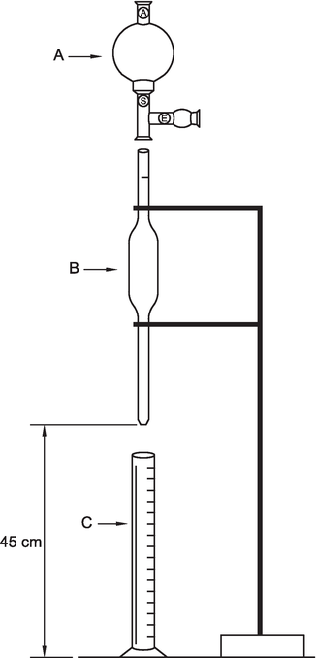

Рисунок – Схема прибора для определения показателя пенообразования
A – резиновая трехклапанная груша для пипетки; B – пипетка объемом 50 мл; C – цилиндр объемом 250 мл, ценой деления 2 мл и внутренним диаметром 38 ± 3 мм

Пипетку устанавливают и закрепляют на подставке таким образом, чтобы ее наконечник находился на расстоянии 45 см от основания цилиндра, помещенного под ней. Цилиндр располагают под пипеткой так, чтобы наконечник пипетки был выровнен с центром цилиндра. Перед проведением испытания пипетку и цилиндр наполняют водой и выпускают жидкость из пипетки для того, чтобы убедиться, что жидкость из пипетки поступает в центр цилиндра. Отмечают расположение цилиндра.
Приготовление испытуемого раствора
Аналитическую пробу испытуемого образца лекарственного растительного сырья, фармацевтической субстанции растительного происхождения или лекарственного препарата растительного происхождения измельчают до величины частиц, проходящих сквозь сито с отверстиями размером 0,355 мм (ОФС «Оборудование», таблица №3). Навеску просеянного испытуемого образца в количестве, указанном в фармакопейной статье и/или нормативной документации, помещают в стакан объемом 250 мл, прибавляют 50 мл воды дистиллированной, содержимое стакана осторожно перемешивают шпателем без образования пены и оставляют стоять в течение 30 мин, перемешивая 3-5 раз в течение этого периода для диспергирования образца без образования пены. Промывают шпатель и внутренние стенки стакана с налипшими частицами образца еще 50 мл воды дистиллированной воды, стараясь, чтобы в воду перешло как можно больше испытуемого образца. Оставляют стоять без перемешивания в течение 30 мин и фильтруют через беззольный фильтр диаметром 125 мм. Полученный фильтрат представляет собой испытуемый раствор.
Методика испытания
Устанавливают пипетку на подставку и набирают с помощью резиновой трехклапанной груши 50 мл испытуемого раствора в пипетку. Мерный цилиндр промывают водой дистиллированной для смачивания его стенок и осторожно вводят оставшийся объем испытуемого раствора, стараясь не производить пены. Помещают цилиндр под пипетку, располагая его на предварительно сделанной отметке. Открывают клапан (Е) резиновой трехклапанной груши пипетки, чтобы позволить испытуемому раствору вытекать из пипетки в цилиндр. Фиксируют максимальную высоту появляющейся в цилиндре пены, прежде чем она начинает разрушаться. Повторяют испытание еще два раза, тщательно промывая пипетку и цилиндр водой дистиллированной между испытаниями.
Показатель пенообразования (I_{F}) вычисляют по формуле:
I_{F} =$\frac{H}{a}$
где:
H – высота образующейся пены, см;
a – навеска лекарственного растительного сырья, фармацевтической субстанции растительного происхождения или лекарственного препарата растительного происхождения для приготовления испытуемого раствора, г.
Показатель пенообразования рассчитывают как среднее значение трех определений.
Величину показателя пенообразования лекарственного растительного сырья, фармацевтической субстанции растительного происхождения или лекарственного препарата растительного происхождения указывают в соответствующей фармакопейной статье и/или нормативной документации.

